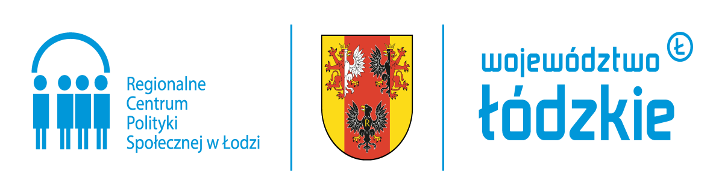

Harmonogram szkolenia

„Budowanie i rozwój zespołu w organizacjach pozarządowych”

Miejsce szkolenia: Hotel Novotel Łódź Centrum w Łodzi
Al. Piłsudskiego 11a

Termin: 12-13 grudnia 2022 r.

I dzień
13.00 – 14.00 | Obiad
14.00 - 16.00 (2h) | Część I:  Budowanie zespołu w organizacji  - cele zespołu  - etapy tworzenia się zespołu  - role zespołowe  - delegowanie zadań
16.00 – 16.20 | Przerwa kawowa
16.20 - 18.20 (2h) | Część II:  Zarządzanie zespołem  - organizacja pracy zespołu  - komunikacja wewnątrz zespołu (najczęstsze wzorce komunikowania się w zespole, przepływ informacji, informacja zwrotna)  - atmosfera w zespole
19.00 | Kolacja

II dzień
8.00 – 9.00 | Śniadanie
9.00 – 11.00 (2h) | Część III:  Konflikt w zespole i metody jego rozwiązywania  - źródła i rodzaje konfliktów,  - diagnozowanie sytuacji konfliktowej,  - style rozwiązywania konfliktów i sposoby wyrażania niepopularnych opinii i przekonań.
11.00 – 11.20 | Przerwa kawowa
11.20 – 13.20 (2h) | Część IV:  Motywowanie zespołu:  - dobór ludzi do zadań  - sposoby motywowania inne niż finansowe  - zarządzane emocjami  Podsumowanie spotkania
14.00 - 15.00 | Obiad
15.00 | Wyjazd z hotelu

Korzyści dla uczestników szkolenia:
- większa motywacja do dbania o jakość współpracy i relacje w zespole własnej organizacji
- docenienie roli właściwej komunikacji w pracy zespołu
- świadomość ról zespołowych i przydzielania zadań w oparciu o nie
- wiedzę i umiejętności motywowania poszczególnych członków zespołu
- umiejętność budowania proaktywnej postawy w zespole
- nabycie wiedzy i umiejętności na temat dynamiki tworzenia zespołu, opartego w swych działaniach na jasnych regułach i wspierającej atmosferze.

Szkolenie poprowadzi Pani dr Maria Łuszczyńska – Adiunkt w Katedrze Socjologii Problemów Społecznych Uniwersytetu Papieskiego Jana Pawła II w Krakowie.
Z wykształcenia filozof, pracownik socjalny, specjalistka pomocy psychologicznej. Koordynatorka międzynarodowego projektu Global Ageing Research Partnership (GARP). Trenerka w obszarze szeroko pojętej edukacji, polityki społecznej, pracy socjalnej, wsparcia zawodów pomocowych. Organizatorka działań środowiskowych
o charakterze edukacyjnym, społecznym, teatralnym (m. in. debaty, festiwal teatralny, koła naukowe, zajęcia dla dzieci i młodzieży, cykle spotkań dla seniorów, młodzieży, rodzin, rodziców).

